用JavaScript实现万年历

运行环境：IE9+、chrome、Firefox浏览器

1 要求：

1.1 包含日期、星期、农历节气和国际节假日

1.2 显示当前的本机时间

1.3 能切换年、月、日

1.4 可以显示每一天具体信息

2 需求分析：

2.1 日历的查询。因为是万年历，所以其中不仅仅要包含当前月份的日历，还应包括其他年份月份的日历，这也就意味着不能采用存储的方法来实现这一功能，而需采用一定的算法即时计算并显示出所查询日期所在月份的日历。

2.2 实现农历的显示和查询。

2.3 显示当前的系统日期和当月日历

2.4 自由查看前后月份年份以及当前的日历。

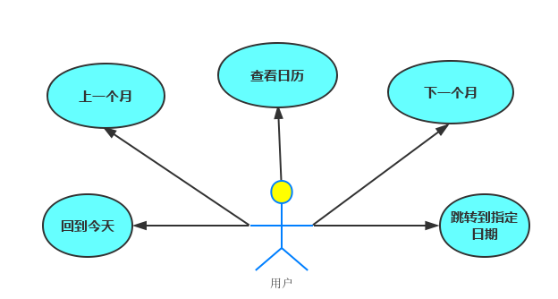

3 框架构建：

整个万年历主体框架为1:1布局。主体部分左半部分的顶部为功能部分，包含用来选取年份和月份的下拉菜单，用来前后快速切换年月的前进后退按钮，返回当天的按钮。下半部分用来显示选中年月的完整月历。

右半部分用来显示选中日期的具体信息，包含当前本机时间，选中日期的公历、农历天干、地支，以及生肖、节气、农历、公历或者周节日信息。

4 功能实现：

在程序中，将不同的功能封装到一个个函数中，使各部分之间的影响尽可能少，在添加和修改的时候也更为方便。

主要函数包括：页面初始化函数initial()、日历输出函数drawCld(SY,SM)、保存y年m+1月的相关信息的函数calendar(y,m)。

lYearDays(y) 函数：计算农历y年的总天数；

leapDays(y) 函数：计算农历y年闰月的天数；

leapMonth(y) 函数：判断y年的农历中那个月是闰月；

monthDays(y,m) 函数：计算农历y年m月的总天数；

Dianaday(objDate) 函数：计算出当前月第一天的农历日期和当前农历日期下一个月农历的第一天日期；

solarDays(y,m) 函数：计算公历y年m+1月的天数；

sTerm(y,n) 函数：计算y年的第n个节气为几日(从0小寒起算)；

cyclical(num) 函数：传回干支, 0=甲子；

cAnimals(d) 函数：中文显示属相；

cDay(d) 函数：中文显示农历的日期；

cMonth(d) 函数：中文月份；

calElement(sYear,sMonth,sDay,week,lYear,lMonth,lDay,isLeap,cYear,cMonth,cDay)函数：记录公历和农历某天的日期。

其中：sYear, sMonth, sDay, week分别保存公历年、月、日和星期；

lYear, lMonth,l Day, isLeap分别保存农历年、月、日和是否为闰年；

cYear, cMonth, cDay保存天干地支信息；

lunarFestival, solarFestival, solarTerms 保存农历节日、公历节日、节气。

calendar(y,m) 函数：保存y年m+1月的相关信息；判断该月每一天的具体信息，给出具体的公历、农历日期以及判断其是否为节日和节气。

drawCld(SY,SM) 函数：日历输出函数；

changeCld() 函数：在下拉列表中选择年月时,显示选中年月的公历和农历的相关信息；

riliChange(K) 函数：年份和月份快速切换；

mOnclick(v) 函数：点击具体日期显示详细信息；

outOnclick() 函数：清除选中日期的样式；

datailsOut(arr) 函数：指定某一天的具体信息的输出格式化函数；

fnDate() 函数：动态显示本机时间；

initial() 函数：页面初始化函数。

5 CSS样式和兼容性解决

为日历设定CSS样式，同时解决在IE9+、chrome、Firefox浏览器下的CSS样式兼容问题。